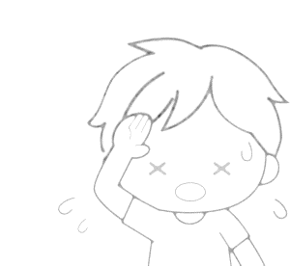
＜脱水症状の兆候をチェックする方法＞
親指の爪を押して2秒以内に赤みが引かない→脱水の疑いあり
指先には毛細血管があり、水分が不足すると、血流が悪くなります。
親指の爪を押して赤みが出ても、すぐに回復しなくなります。 目安は、2秒程度で戻らなければ、脱水症状の疑いありです。
手を触って、手が冷たい→脱水症状の疑いあり
脱水になると、指先同様、血流が悪くなるため、体温が下がります。 手などの末端神経の体温が低くなってきます。 手足の先が冷たいと感じたら、脱水の疑いがあります。
口の中が乾く・つばが出ない→脱水の疑いあり
脱水症状になると、唾液などの水分もなくなってきます。 舌が乾いていたり、ツバが出ない時は、脱水の疑いがあります。
